ТЕХНИЧЕСКОЕ ЗАДАНИЕ

РАЗРАБОТКА И ВНЕДРЕНИЕ АВТОМАТИЗИРОВАННОЙ СИСТЕМЫ ОБРАБОТКИ ЗАЯВОК ООО «ОРЕОЛ»

_______________________________________________________________

Версия 0.1.

СОДЕРЖАНИЕ

1. Общие положения 3

1.1 Назначение документа. 3

1.2 Цели создания системы. 3

1.3. Основные функциональные возможности системы. 3

1.4. Использование технического задания 4

3. Функциональные требования 4

3.1. Диаграммы вариантов использования. 4

3.2. Описание вариантов использования. 4

3.3. Дополнительные функциональные требования. 5

4. Требования к экранным формам. 5

5. Нефункциональные требования. 6

5.1. Интерфейс пользователя 6

5.2. Поддержка браузеров 6

5.3. Требования к производительности. 7

5.4. Требования к безопасности. 7

6. Перечень работ по разработке и внедрению АСОЗ. 9

7. Требования к приемке-сдаче работ. 9

7. История изменения документа 10

# 1. Общие положения

## 1.1 Назначение документа.

Настоящее техническое задание определяет основные требования и является основным документом, определяющим требования к разработке и внедрению автоматизированной системы обработки заявок (АСОЗ).

Заказчик – ООО «ОРЕОЛ».

Исполнитель – компания, заключившая договор на разработку и внедрение АСОЗ с ООО «ОРЕОЛ».

## 1.2 Цели создания системы.

АСОЗ создаётся с целью:

1. Сократить затраты рабочего времени сотрудников Заказчика на процедуру оформления заказа товаров.
2. Автоматизировать процедуру согласования заявок на стороне Заказчика.
3. Централизовать документооборот по работе с заявками.
4. Автоматизировать процесс обновления справочных каталогов товарных позиций с возможностью выгрузки отчетов.

## 1.3. Основные функциональные возможности системы.

АСОЗ должна позволять:

1. Создавать, вести, удалять личные кабинеты производителей/поставщиков, включая зарубежных.
2. Загружать, автоматически обновлять, удалять каталоги товаров.
3. Отображать в автоматическом режиме остатков готовой продукции на складах компании и складах производителей/поставщиков с текущими ценами.
4. Оформлять заявки на поставку готовой продукции.
5. Оформлять заявки на изготовление продукции по индивидуальному заказу.
6. Подгружать к заявкам в АСОЗ сопровождающие документы.
7. Вести переписку в части размещения заказов, их контроля и мониторинга.
8. Одновременно согласовывать заявки в интерфейсе системы.
9. Получать сведения о сотрудниках компании и производителей/поставщиков.
10. Создавать коммуникации участников процесса с использованием эл. почты и рекомендованных мессенджеров.
11. Осуществлять контроль и мониторинг исполнения заказов.
12. Осуществлять документирование этапов исполнения заказов.
13. Формировать и выгружать из АСОЗ аналитические отчеты в унифицированных для участников процесса форматах.

## 1.4. Использование технического задания

Отношения между Исполнителем и Заказчиком в отношении информации, содержащейся в настоящем Техническом Задании, регулируются договором о конфиденциальности, подписанным Исполнителем и Заказчиком.

# 3. Функциональные требования

## 3.1. Диаграммы вариантов использования.

В соответствии с согласованными бизнес и системными требованиями.

## 3.2. Описание вариантов использования.

|  |  |
| --- | --- |
| Наименование UC | Роль исполнитель |
| UC01. Создание личного кабинета производителя / поставщика. | Руководитель отдела закупок. |
| UC02. Создание личного кабинета сотрудника компании производителя / поставщика. | 1. Руководитель отдела закупок. 2. Сотрудник п/п |
| UC03. Управление статусом активности компании | 1. Руководитель отдела закупок. 2. Сотрудник п/п |
| UC04. Управление статусом активности сотрудников компании поставщика / производителя | Руководитель отдела закупок. |
| UC05. Просмотр остатков товара на складе. | 1. Руководитель отдела закупок. 2. Инициатор заказа (сотрудник компании) 3. Сотрудник отдела закупок. |
| UC06. Создание заказа | Инициатор заказа (сотрудник отдела закупок) |
| UC07. Валидация заказа | Руководитель отдела закупок. |
| UC09. Корректировка заказа | 1. Сотрудник п/п 2. Руководитель отдела закупок. |
| UC10. Согласование корректировки заказа | 1. Руководитель отдела закупок. |
| UC11. Контроль исполнения заказа | 1. Руководитель отдела закупок. 2. Сотрудник отдела закупок. . 3. Сотрудник п/п. |

## 3.3. Дополнительные функциональные требования.

В соответствии с согласованными бизнес и системными требованиями.

# 4. Требования к экранным формам.

Прототипы экранных форм должны быть разработаны и согласованы с Заказчиком НА этапе разработки Концептуального проекта АСОЗ. При создании прототипов необходимо учитывать наработки, выполненные Заказчиком.

Пример экранной формы, разработанной заказчиком:

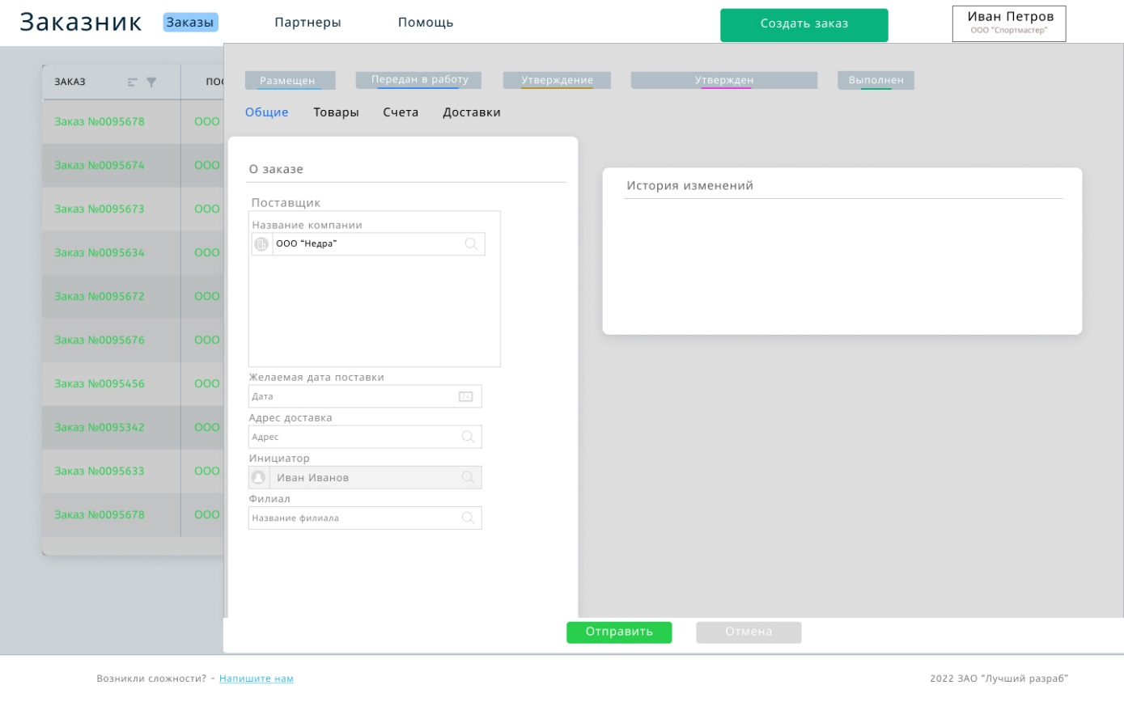

# 5. Нефункциональные требования.

## 5.1. Интерфейс пользователя

Интерфейс пользователя должен быть мультиязычным, должен поддерживать два языка: русский и английский. Система должна отображать корректно интерфейс Пользователя с разрешением от 1024x600 пикселей с гибкой настройкой под индивидуальные параметры автоматизированного рабочего места (АРМ). Все экранные формы должны быть выполнены в соответствии с требованиями брэндбука компании.

## 5.2. Поддержка браузеров

В системе должна быть реализована поддержка следующих браузеров:

Microsoft Edge версии не ниже 91,

Firefox версии не ниже 89,

Chrome версии не ниже 93,

Safari версии не ниже 5,

Opera версии не ниже 11.

При этом должны быть обеспечены следующие параметры работы системы: максимальное время отклика – 1 сек, максимальное время загрузки страницы – 1 сек, максимальное время поиска – 2 сек.

## 5.3. Требования к производительности.

Требования по производительности должны быть реализованы в соответствии с согласованными бизнес и системными требованиями

## 5.4. Требования к безопасности.

Учитывая подключение к системе зарубежных производителей/поставщиков, перечень актуальных угроз безопасности должен быть представлен в модели угроз, в соответствии с которой, для снижения уровня риска реализации актуальных угроз безопасности информации рекомендуются следующие защитные меры:

* анализ защищенности;
* антивирусная защита;
* защита среды виртуализации;
* инвентаризация программно-аппаратных средств;
* исключение хранения временных файлов и несанкционированных действий с ними;
* использование разрешенного ПО;
* использование систем бесперебойного питания;
* контроль входных данных;
* контроль доступа к разделяемой памяти;
* контроль изменений конфигурации;
* контроль устройств;
* − контроль целостности;
* контроль целостности данных;
* контроль целостности и запуска ПО;
* контроль целостности ПО;
* межсетевое экранирование и анализ сетевого трафика;
* мониторинг событий ИБ;
* настройка базовых механизмов защиты BIOS/UEFI;
* обеспечение контроля целостности конфигурационных файлов;
* ограничение программной среды;
* организационные меры защиты;
* средства защиты информации от несанкционированного доступа с функцией уничтожения информации;
* средства контроля действий пользователей;
* средства контроля съемных носителей информации;
* средства обнаружения/предотвращения вторжений / обнаружения атак;
* средства резервного копирования информации;
* технические средства защиты информации от утечки по техническим каналам;
* управление доступом;
* управление доступом субъектов доступа к объектам доступа;
* управление учетными данными;
* установка только разрешенного к использованию программного обеспечения и (или) его компонентов;
* фильтрация сетевого трафика.

Система информационной безопасности должна состоять из программно-аппаратных средств и организационных мероприятий, а также учитывать существующие средства защиты ООО  «ОРЕОЛ».

Встроенными средствами программного обеспечения реализуются следующие функции:

* идентификация и аутентификация пользователей;
* управление доступом к информационным ресурсам с использованием ролевой модели;
* сбор, запись и хранение информации о событиях безопасности.

Для организации защиты информации должны использоваться программно-аппаратные средства и организационные мероприятия, которые заключаются в тщательном планировании, правильном исполнении должностными лицами своих обязанностей и точном распределении ответственности. Перечень рекомендуемых средств защиты информации определяется на этапе концептуального проектирования системы..

Взаимодействие пользователей с системой осуществляется посредством сети Интернет, в связи с чем для обеспечения информационной безопасности, сервисы, к которым возможен публичный доступ, должны быть расположены в демилитаризованной зоне (DMZ). Демилитаризованная зона организуется с помощью межсетевых экранов, которые отделяют ее от сети Интернет и от внутренней сети.

Сервисы, которые необходимо вынести в демилитиризованную зону:

Web-gateway – сервис, предоставляющий API и статические файлы для работы веб-интерфейсов и мобильных приложений. Доступ из сети Интернет по протоколу HTTP/HTTPS, запросы для получения данных, загрузка XML-документов и файлов пользователями.

# 6. Перечень работ по разработке и внедрению АСОЗ.

Объём работ по разработке и внедрению системы согласовывается на этапе заключения Договора, корректируется по результату согласования и утверждения Концептуального проекта на систему.

# 7. Требования к приемке-сдаче работ.

Исполнитель не позднее срока завершения этапа выполнения работ, указанного в согласованном в Договоре Календарном плане, должен представить:

* Концептуальный проект, утвержденный со стороны Исполнителя и со стороны Заказчика.
* Согласие на передачу всех исключительных прав по форме согласованного приложения к Договору.
* Акт о приемке документации и передаче прав в двух экземплярах по согласованной форме к Договору.
* Акт сдачи приемки выполненных работ (по форме приложения к договору), в двух экземплярах.
* Счет на оплату.
* Счет-фактуру.
* Исполнительную смету.

Не позднее 5 (пяти) рабочих дней после получения от Исполнителя документов, Заказчик рассматривает результаты и осуществляет приемку выполненных работ, либо направляет Исполнителю запрос о предоставлении разъяснений касательно результатов выполненных работ, или мотивированный отказ от принятия результатов выполненных работ и сроком их устранения или акт с перечнем выявленных недостатков, необходимых доработок и сроком их устранения.

Исполнитель в течение 5 (пяти) рабочих дней обязан предоставить Заказчику запрашиваемые разъяснения или в срок, установленный в указанном акте, содержащем перечень выявленных недостатков и необходимых доработок, устранить полученные от Заказчика замечания/недостатки/произвести доработки и передать Заказчику приведенный в соответствие с предъявленными требованиями/замечаниями комплект отчетной документации, отчет об устранении недостатков, выполнении необходимых доработок, а также повторно подписанный Подрядчиком Акт сдачи-приемки выполненных работ в двух экземплярах  для принятия Заказчиком выполненных работ.

Все изменения, связанные с уточнением требований Технического задания, корректировок бизнес-процессов на этапе разработки, потребности в выполнении дополнительных функций, возникающие на этапе разработки вносятся в виде соответствующих изменений в концептуальный проект.

# 7. История изменения документа

# 

|  |  |  |  |
| --- | --- | --- | --- |
| Дата | Версия | Автор | Изменение |
|  |  |  |  |
|  |  |  |  |